

مثلاً سادهست...!!
بیست و پنج سوال پرتکرار بچهها دربارهی نرم افزار واژهپرداز(Word )

تهيه و تاليف: قدسیه شهمیرزادی

‏
سرشناسه :
‏عنوان و نام پديدآور : قدسیه شهمیرزادی
‏مشخصات نشر :
‏مشخصات ظاهری :
‏شابک :
‏وضعیت فهرست نویسی:
‏موضوع :
‏رده بندی کنگره :
‏رده بندی دیویی :
‏شماره کتابشناسی ملی :


نام و لوگوی انتشارات

نام کتاب: مثلا سادهست...!!
نام نویسنده: قدسیه شهمیرزادی
ناشر:
شمارگان: 0001
نوبت چاپ: اول
لیتوگرافی:
چاپ:

آدرس و تلفن و سامانه الکترونیک
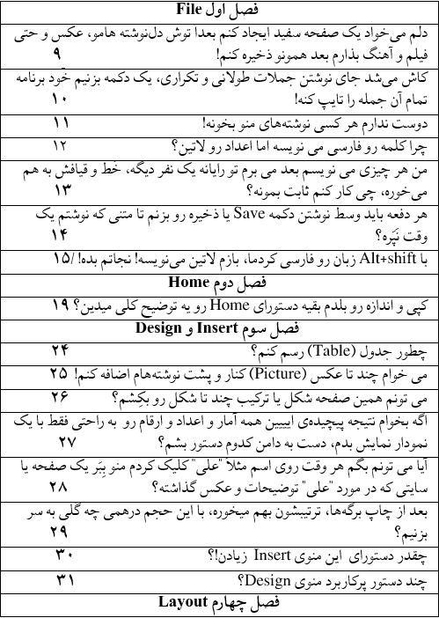
فهرست مطالب

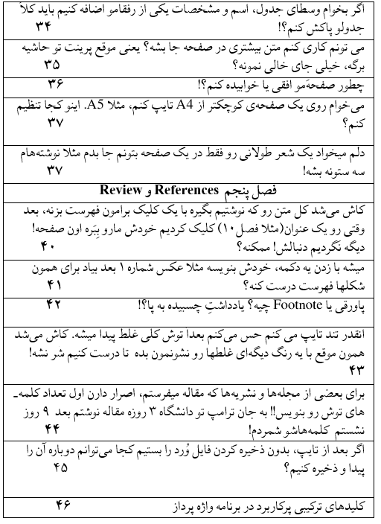
●
فصل اول
تنظیمات اصلی برنامه
منویFile یا Office button
- دلم میخواد یک صفحه سفید ایجاد کنم بعداً توش دلنوشته هامو، عکس رفقامو با فیلم و آهنگ بذارم بعد همونو ذخیره کنم؟

کلیدهای ترکیبی پرکاربرد:
ctrl +N | سند جدید
ctrl +O | باز کردن
ctrl +s | ذخیره کردن
ctrl +z | لغو عملیات فعلی
ctrl +c | کپی کردن
ctrl +x | برش یا قطع کردن
ctrl +a | انتخاب همه
ctrl +v | چسباندن
ctrl +F | جستجو
ctrl +H | جایگزین کردن
ctrl +L | چپ چین
ctrl +E | وسط چین
ctrl +P | چاپ کردن
Ctrl+W | بستن سند

کلیدهای ترکیبی پرکاربرد:
ctrl +N | سند جدید
ctrl +O | باز کردن
ctrl +s | ذخیره کردن
ctrl +z | لغو عملیات فعلی
ctrl +c | کپی کردن
ctrl +x | برش یا قطع کردن
ctrl +a | انتخاب همه
ctrl +v | چسباندن
ctrl +F | جستجو
ctrl +H | جایگزین کردن
ctrl +L | چپ چین
ctrl +E | وسط چین
ctrl +P | چاپ کردن
Ctrl+W | بستن سند

کلیدهای ترکیبی پرکاربرد:
ctrl +N | سند جدید
ctrl +O | باز کردن
ctrl +s | ذخیره کردن
ctrl +z | لغو عملیات فعلی
ctrl +c | کپی کردن
ctrl +x | برش یا قطع کردن
ctrl +a | انتخاب همه
ctrl +v | چسباندن
ctrl +F | جستجو
ctrl +H | جایگزین کردن
ctrl +L | چپ چین
ctrl +E | وسط چین
ctrl +P | چاپ کردن
Ctrl+W | بستن سند

کلیدهای ترکیبی پرکاربرد:
ctrl +N | سند جدید
ctrl +O | باز کردن
ctrl +s | ذخیره کردن
ctrl +z | لغو عملیات فعلی
ctrl +c | کپی کردن
ctrl +x | برش یا قطع کردن
ctrl +a | انتخاب همه
ctrl +v | چسباندن
ctrl +F | جستجو
ctrl +H | جایگزین کردن
ctrl +L | چپ چین
ctrl +E | وسط چین
ctrl +P | چاپ کردن
Ctrl+W | بستن سند

کلیدهای ترکیبی پرکاربرد:
ctrl +N | سند جدید
ctrl +O | باز کردن
ctrl +s | ذخیره کردن
ctrl +z | لغو عملیات فعلی
ctrl +c | کپی کردن
ctrl +x | برش یا قطع کردن
ctrl +a | انتخاب همه
ctrl +v | چسباندن
ctrl +F | جستجو
ctrl +H | جایگزین کردن
ctrl +L | چپ چین
ctrl +E | وسط چین
ctrl +P | چاپ کردن
Ctrl+W | بستن سند

در منوی File، با دستورNew یک صفحه جدید ایجاد کنید. حرفهای خود را بنویسید، با Save آن را ذخیره کنید.میتوانید با دستور Open آن را باز و دوباره ویرایش کنید در همین منوبا دستور Find، یک کلمه در متن را جستجو و با Replace ، جای آن کلمهی دیگری قرار دهید. دستور Save as کار ذخیره سازی را انجام میدهد اما با پسوندی متفاوت و با نام و مکانی دیگر!
- کاش میشد جای نوشتن جملات طولانی و تکراری، یک دکمه بزنیم خود برنامه تمام آن جمله را تایپ کنه!

کلیدهای ترکیبی پرکاربرد:
ctrl +N | سند جدید
ctrl +O | باز کردن
ctrl +s | ذخیره کردن
ctrl +z | لغو عملیات فعلی
ctrl +c | کپی کردن
ctrl +x | برش یا قطع کردن
ctrl +a | انتخاب همه
ctrl +v | چسباندن
ctrl +F | جستجو
ctrl +H | جایگزین کردن
ctrl +L | چپ چین
ctrl +E | وسط چین
ctrl +P | چاپ کردن
Ctrl+W | بستن سند

کلیدهای ترکیبی پرکاربرد:
ctrl +N | سند جدید
ctrl +O | باز کردن
ctrl +s | ذخیره کردن
ctrl +z | لغو عملیات فعلی
ctrl +c | کپی کردن
ctrl +x | برش یا قطع کردن
ctrl +a | انتخاب همه
ctrl +v | چسباندن
ctrl +F | جستجو
ctrl +H | جایگزین کردن
ctrl +L | چپ چین
ctrl +E | وسط چین
ctrl +P | چاپ کردن
Ctrl+W | بستن سند

این مسیر را دنبال نمایید:
File/Options/proofing/AutoCorrect
در مثال زیر هر وقت حرف"ش"زده شود کلمه طولانیِ کادر Whit را تایپ می کند. 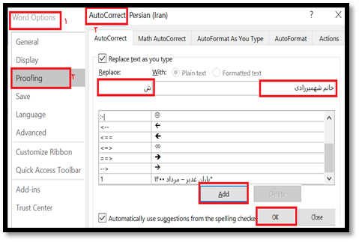
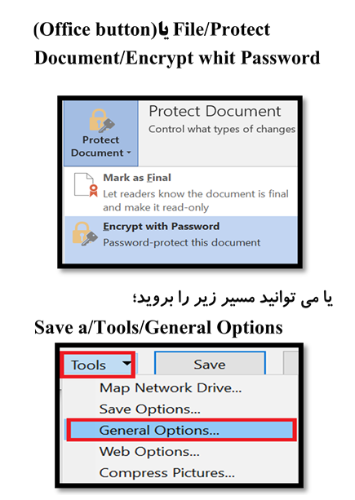
- دوست ندارم هر کسی نوشتههای منو بخونه! روی نوشتههای خود رمز بگذارید.
- چرا کلمه رو فارسی می نویسه اما اعداد رو لاتین؟

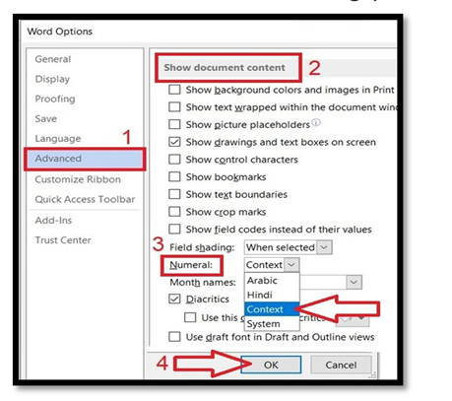
گاهی ممکن است به این مشکل برخورد کرده باشید که صفحه کلیدتان فارسی باشد اما اعداد به لاتین نوشته می شود. برای فارسی کردن اعداد باید ازFile روی Options کلیک کنید. سپس؛
- من هر چیزی می نویسم بعد می برم تو رایانه یک نفر دیگه، میبینم فونت و سایزش به هم میخوره، چی کار کنم ثابت بمونه؟

گاهی در نرم افزارهای شرکت آفیس مثل Word و PowerPoint، فایلی را ایجاد کردید و سپس با فونتهای مختلف متن خود را تایپ نموده اید، اما وقتی آن را برای پرینت و یا نمایش، به کامپیوتر دیگری منتقل میکنید، تمام فونت هایتان به هم ریخته است. این موضوع به خاطر آن است که شما بر روی کامپیوترتان از فونتی استفاده کرده اید که بر روی سیستم دوم وجود ندارد!

شاید بگویید میتوانیم از فایل خود خروجی PDF بگیریم یا از صفحه متن عکس بگیریم. اما اگر بخواهید بر روی کامپیوتر دوم این فایل را ویرایش کنیم چه؟

File یا Office button /Option/Save

در این پنجره، گزینهی Embed font in the File را فعال کنید. با انتخاب این گزینه تمام قلمهای به کار رفته در متن شما هنگام ذخیره سازی، به فایل چسبیده شده و در هر سیستم دیگری که آن را باز کنید، بدون هیچ مشکلی نمایش داده میشود.
- هر دفعه باید وسط نوشتن دکمه Save یا ذخیره رو بزنم تا متنی که نوشتم یک وقت نَپَره؟؟!!

به عنوان یک کابر رایانه باید یاد بگیرید متن و پروژه خود را بارها و بارها ذخیره کنید. برای این کار معمولا از Ctrl+s یا همان save استفاده می کنیم. اما برای این که برنامه، نوشته های شما را بصورت اتوماتیک ذخیره کند مراحل زیر را انجام دهید:

File/Options/Save/Save Documents

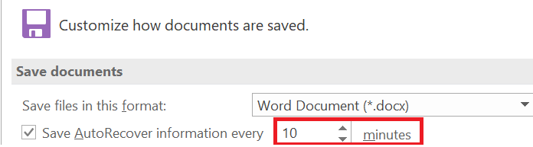
در این پنجره می توانید زمان ذخیره خودکار (یعنی خود برنامه حواسش باشه ذخیره کنه) را بر اساس دقیقه مشخص کنید.
- با Alt+shift زبان رو فارسی کردما، ولی بازم لاتین مینویسه! نجاتم بده!

گاهی مشاهده می شود حتی بعد از فارسی کردن زبانِ صفحه‌ کلید، بازهم متن به‌ صورت لاتین در برنامه نوشته می‌شود. برای رفع آن باید زبان فارسی را به برنامه Add یا اضافه کنید.

Control Panel / Region and Language / Keyboard and Languages/Change Keyboards / Add

وقتی وارد این پنجره شدید باید دنبال زبان فارسی یا Persian بگردید و بعد روی علامت + کنار آن کلیک کنید. گزینه Keyboard را مشاهده می کنید روی علامت + آن کلیک کنید تا زبان های زیرمجموعه ی آن را ببینید. با فعال کردن Persian و بعد Ok پنجره های باز شده، زبان فارسی به برنامه Word اضافه می شود.

اما در ویندوز 10 به این شکل می توان زبان فارسی را به برنامه اضافه کرد:

Control panel/Region/Format/Persian (Iran)انتخاب زبان فارسی

در قسمت Language Perferences پنجره Setting باز میشود.

+Add a language

در پنجره ای که باز میشود زبان فارسی را انتخاب کنید و روی Install بزنید.

فصل دوم
منوی Home یا خانه
تنظیمات مربوط به خط و نوشتهها و پاراگراف
- تو این نوار، دستور کپی و اندازه اینا رو بلدم بقیه دستورای Home رو یه توضیح کلی میدین؟
با کمال میل رفیق! بخش اول قسمت clipboard یا حافظه موقت است. دستور Copy یا کپی کردن: هر داده ای(متن، تصویر، جدول، شکل یا جداولی) را که انتخاب کردیم درحافظه موقت کپی میکند.
دستور Cut یا برش یا قطع کردن: هر متن یا... که انتخاب کردیم را از جای فعلی برداشته و آن را وارد حافظه موقت میکند.
Paste یا چسباندن: برای استفاده از این گزینه ها ابتدا بایستی متن، عکس و یا جدول را انتخاب کنیم و سپس روی ابزار Copy یا Cut کلیک کنیم و در قسمتی که میخواهیم paste کنیم.
Format Painter = این ابزار کار ما را راحت کرده است. چون باعث می شود که بدون صرف کردن وقت و بدون هیچ تنظیماتی ویژگیهای ظاهری یک قسمت را تغییر بدهید. مثلا ما متنی داریم که رنگ و یا فونت آن را تغییر دادیم و می‌خواهیم از آن فرمت ظاهری، در جای دیگری از صفحه استفاده کنیم. کافی است که متن اصلی خود را انتخاب کنیم و روی ابزار Format Painter کلیک کنیم حالا روی آن قسمتی را که میخواهیم تغییر دهیم بِکِشیم.
قسمت دوم، Font است.
B یا Bole: متن را توپُر میکند.
I یا Italic : متن را مورب و کج می کند.
U یا Underline : زیر متن خط می کِشد.
Font Size = برای انتخاب سایز متن است. متن مورد نظر را انتخاب میکنیم و از font size تغییر می‌دهیم.
A = این علامت که به دو صورت بزرگ و کوچک است، برای بزرگ و کوچک کردن سایز فونت به کار می‌رود.
Font color : رنگ متن را تغییر می دهد.
Text Highlight Color= اگر قصد داشته باشیم برای متن خود پس زمینه قرار دهیم، از این گزینه استفاده می‌کنیم.

بخش Paragraph
= Bullets and Numbering نمایش متن بصورت لیست
Alighn = این بخش برای تراز کردن متون استفاده می‌شوند.
گزینه justify برای یکدست کردن متن از دو طرف استفاده می‌شود.
Left to Right or Right to Left = تعیین جهت متن (راست چین و یا چپ چین)
=A-Z برای مرتب کردن پاراگراف‌ها به ترتیب حروف الفبا است.
Shading =این گزینه عملکردی مانند text highlight color دارد با این تفاوت که این گزینه رنگ تمام صفحه را تغییر می‌دهد و محدود به متن نمی‌شود.
Borders = برای کشیدن کادر دور متون استفاده می‌شود.
بخش Editing
Find = جستجوی یک کلمه
Replace= جایگزین کردن با کلمه جدید

فصل سوم
منوی Insert یا درج کردن
اضافه کردن فیلم و صدا و عکس و نمودار
- چطور جدول (Table) بِکِشم؟
برای رسم جدول، از منوی Insert روی مثلث کوچک مشکی دستورTable کلیک کنید. چهار روش رسم جدول را ببینید.
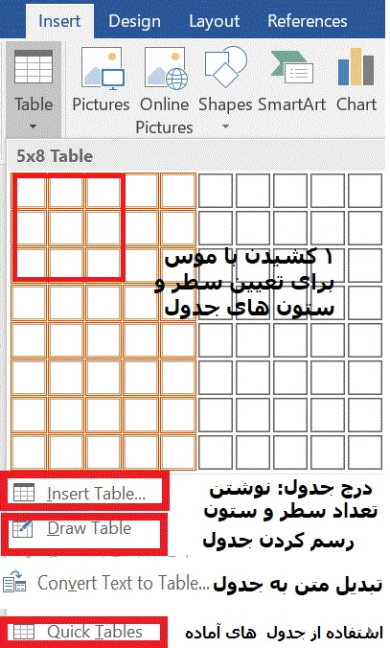
- می خوام چند تا عکس (Picture) با دوستامو، کنار نوشتههام اضافه کنم!
برای قرار دادن تصویر در سند خود از منوی insert ، از گروه Illustrations، دستور Picture را انتخاب نمایید.
بعد از درج عکس، گزینه Format در نوار منو برای تغییرات بیشتر فعال می شود که می توانید دور عکس را بُرش بزنید (Crop) یا مثلا پس زمینه آن را حذف نمایید(Remove Background).
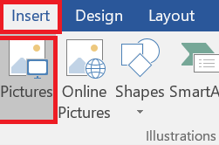

- می تونم همین صفحه، شکل یا ترکیب چند تا شکل رو بکِشم؟
برای درج یا رسم شکل مسیر زیر را دنبال نمایید.
Insert/shapes
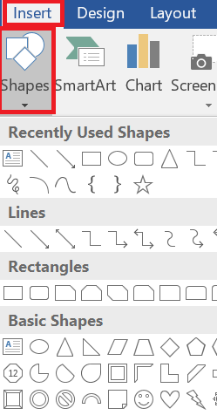

- اگه بخوام نتیجه پیچیدهی ایییین همه اعداد و ارقام رو به راحتی فقط با یک نمودار نمایش بدم، دست به دامن کدوم دستور بشم؟
قطعاً نمایش حجم زیادی از اعداد و ارقام بصورت یک نمودار، ساده تر و مفیدتر از ساعتها توضیح و گزارش دادن دربارهی آن است.
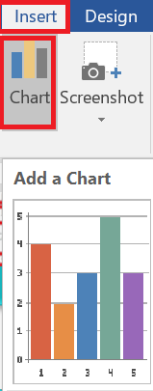
برای اضافه کردن نمودار از منویinsert ، از گروه Illustrations، دستور Chart را انتخاب نمایید.
- آیا می تونم بگم هر وقت روی اسم مثلاً "علی" کلیک کردم منو بِبَر یک صفحه یا سایتی که در مورد "علی" توضیحات و عکس گذاشته؟
بله، به این می گویند لینک یا ارتباط یا هایپرلینک! مثلا می خواهید روی متن خود یک لینک قرار دهید تا وقتی روی آن کلیک کردید به یک صفحه مربوط به آن هدایت شود: کلمه مورد نظرتان را انتخاب و روی آن راست کلیک کرده و گزینه Link را انتخاب کنید.
سپس پنجره Insert Hyperlink باز می شود. برحسب نیاز خود یکی از گزینه ها را انتخاب کنید.
- بعد از چاپ برگهها، ترتیبشون بهم میخوره، با این حجم درهمی چه گُلی به سر بزنیم؟ بعد از چاپ، یه برگه یه برگه هم بهمون نمیدن که با مداد شماره بزنیم!
قبل از چاپ شماره گذاری کنید.
Insert/Page number
اگر بخواهید صفحه اول، اسم خود را بنویسید و شماره نداشته باشد از منوی Design یا Layout، گزینه Different first Page را فعال کنید.
اگر گزینه Different odd and even را فعال کنید می توانید برای صفحات فرد و زوج، دو محل برای شماره گذاری تعیین کنید(معمولا در صفحات فرد کتاب، شماره در سمت راست صفحه و در صفحات زوج، شماره در سمت چپ صفحه است). اگر شمارههای درج شده زبان لاتین بود کلید های Ctrl+Shift سمت راست صفحه کلید را بزنید تا تمام شماره صفحهها فارسی شود.
- چقدددددر ابزارهای این منوی Insert زیادن!؟
نه خیلی هاش الان به کارتون نمیاد.اما به احتمال زیاد به این موارد نیز برخواهید خورد:

Insert/Header: سرصفحه (عنوان بالای صفحه)
Insert/Footer: پاصفحه (عنوان پایین صفحه
Insert/Date & Time: درج تاریخ و زمان
Insert/Equation: اضافه کردن فرمول
(Alt + =) فرمول نویسی
Insert/Video: اضافه کردن فیلم
Insert/Audio: اضافه کردن آهنگ و صدا

....

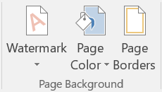
- چند دستور پرکاربرد منوی Design: شما دهه هشتادی های گلم که انننقدر صبورین (مزاح بود!) از منوی Design فعلا فقط Themes و این سه مورد کاربردی را یاد بگیرید حتماً روزی به کار خواهد آمد.
Watermark: متن آبکی یا متن ضعیف یا کم رنگ، که در پشت متن اصلی یا پس زمینه تمام صفحات نوشته می شود برای حفظ اصالت و شناخته شدن صاحب اثر و گاهی برای جلوگیری از سرقت محتوا.
Page Color: رنگ پس زمینه را تغییر می دهد.
Page Border: دور صفحه، یک کادر یا بردار قرار می دهد.

فصل چهارم
چیدمان یا Layout
حاشیه، جهت و اندازه صفحه، چند ستونه کردن متن
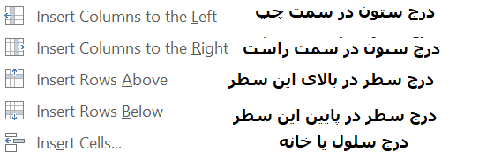
- اگر بخوام وسطای جدول، اسم و مشخصات یکی از رفقامو اضافه کنیم باید کلاً جدولو پاکش کنم؟! نه عزیز دلم، در سمت چپ سطر یا بالای ستون موردنظر قرار بگیرید و راست کلیک کنید یا از منویLayout روی یکی از گزینه های زیر را انتخاب نمایید.
- می تونم کاری کنم متن بیشتری در صفحه جا بشه؟ یعنی موقع پرینت تو حاشیه برگه، خیلی سفیدی نمونه؟

بله، از نوار منو در تب Layout، از گروه Page Setup، روی گزینه آخرِ Margins (سفارشی کردن حاشیه) کلیک کنید. در پنجره باز شده، حاشیه را از بالا(up)،پایین(Buttom)،چپ(Left)وراست(ٌright) تنظیم میکنیم.
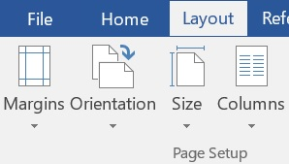

چطور صفحهَمو اُفقی یا خوابیده کنم؟!
روی سربرگ Layout کلیک کنید. سپس روی آیکون Orientation در بخش Page Setup کلیک کنید.
Portrait = عمودی
Landscape افقی =
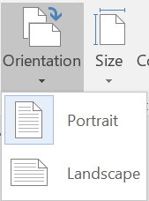
- میخوام روی یک صفحهی کوچکتر از A4 تایپ کنم، مثلا A5. اینو کجا تنظیم کنم؟

Layout/size
- دلم میخواد یک شعر طولانی رو فقط در یک صفحه بتونم جا بدم مثلا نوشتههام سه ستونه بشه!

Layout/columns/Three

لِی اَوت = چیدمان

کالِمن =ستون

فصل پنجم
منوی References و منوی Review
فهرست ، پاورقی، غلط املایی، شمارش کلمات
- کاش میشد کل متن رو که نوشتیم بگیره با زدن یک دکمه برامون فهرست بزنه، بعد وقتی رو یک عنوان(مثلا فصل10) کلیک کردیم خودش مارو بِبَره اون صفحه! دیگه نَگردیم دنبالش!
میشه! اشارهگر موس را به جایی ببرید که می‌خواهید فهرست در آن جا ایجاد شود. سپس به زبانه References بروید و گزینهTable of Contents را انتخاب کنید. یک فهرست صفحه برای شما ایجاد می‌شود.همین! با نگه داشتن کلیدctrl و کلیک چپ روی عنوان هر فصل، به آن مکان (محتوای فصل) منتقل می شوید. به همین سادگی!
- میشه با زدن یه دکمه، خودش بنویسه مثلا عکس شماره 1 بعد بیاد برای همون شکلها فهرست درست کنه؟؟
بله، برای درج عنوان زیر شکل از مسیر زیر اقدام نمایید.
References/Insert Caption
برای ایجاد فهرست اشکال:
References/Insert Table of Figures

- من میدونم Foot میشه پا، یا فوتبال میشه توپ با پا!!، خب؟؟ حالا پاورقی یا Footnote چیه؟ یادداشتِ چسبیده به پا؟!

وقتی می خواهیم در مورد یک کلمه توضیحی دهیم میتوانیم توضیحات را در پاورقی (یعنی پایین آن ورق یا صفحه) بنویسیم. (Alt+ctrl+F).

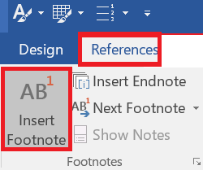

بعد از کلیک روی دستور insert footnote، بالای آن کلمه یک عدد کوچک نوشته می شود وقتی روی عدد کلیک کنیم ما را به پاورقی یا توضیح در مورد آن کلمه منتقل می کند.
- انقدر تند تایپ می کنم حس میکنم بعداً توش کلی غلط پیدا میشه. کاش میشد همون موقع با یه رنگ دیگهای غلطها رو نشونمون بده تا درست کنیم شَر نشه!

برای فعال کردن دستور غلط یابی از منوی Review مسیر زیر را دنبال کنید.

Review/Spelling & Grammar

اگر از بخش Language، Persian(Iran) را انتخاب کنید غلط یابی را برای متون فارسی تنظیم می کند. سپس زیر هر کلمه فارسی یا لاتین که تشخیص داده آن کلمه نادرست است، یک خط قرمز میکِشد. بعد از راست کلیک روی کلمه، میتوانید همین کلمه خودتان را بدون تغییر دادن قبول کنید(Ignore). یا کلمه را به فرهنگ لغات برنامه اضافه کنید.(Add)یا یکی از واژه های پیشنهادی برنامه را جایگزین کلمه فعلی خود کنید(change).
- برای بعضی از مجلهها و نشریهها که مقاله میفرستیم، اصرار دارن اول تعداد کلمههای توش رو بنویسین!! به جان ترامپ تو دانشگاه 3 روزه مقاله نوشتیم بعداً 9 روز فقط داشتیم کلمههاشو میشمردیم!

با دستور Word Count می توانید تمام کلمه ها و حروف موجود در صفحه را با فاصله و بدون فاصله، فقط با یک کلیک متوجه شوید.

Review/Word count

متن را انتخاب می کنیم و روی دستور زیر کلیک می کنیم.
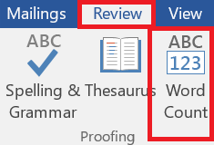
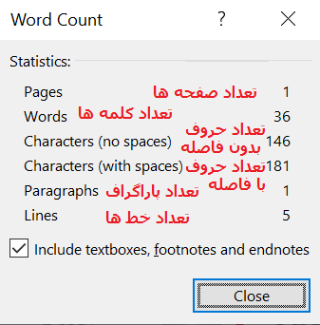
- اگر بعد از تایپ، بدون ذخیره کردن فایل وُرد را بستیم کجا میتوانم دوباره آن را پیدا و ذخیره کنیم؟

برای این کار؛ روی دکمه فایل کلیک میکنیم. در

Manage document، روی مثلث کوچک کلیک کرده و Recover Unsave ducoment را انتخاب مینماییم.

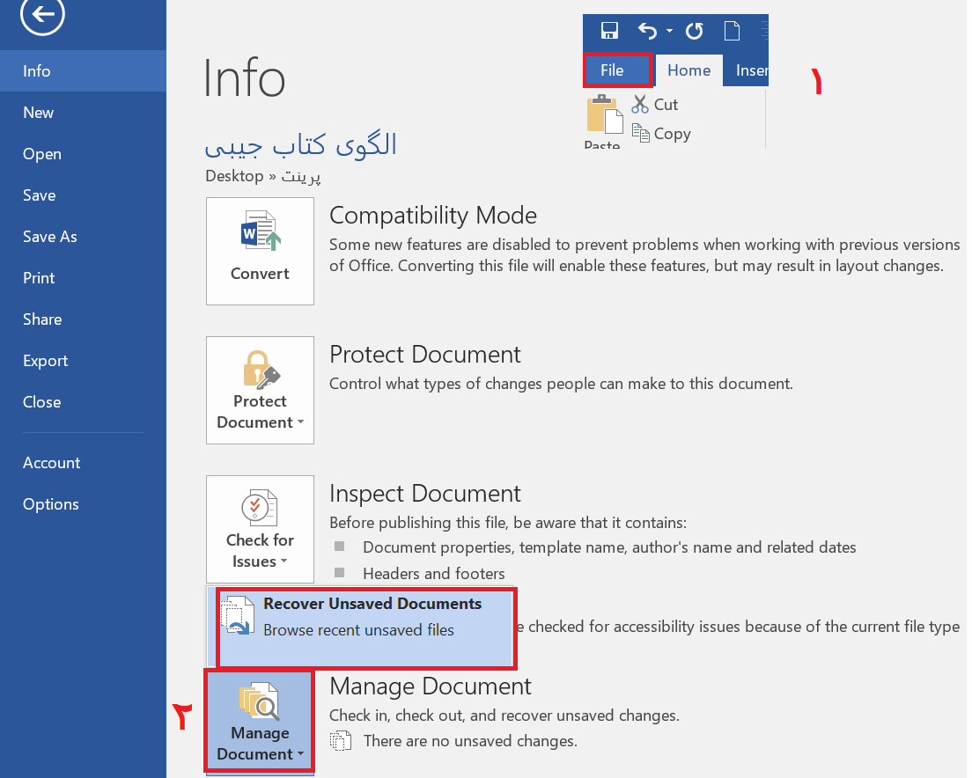
در پنجره باز شده فایل خود را یافته و اجرا میکنیم و در نهایت آن را Save میکنیم.

کلیدهای ترکیبی پرکاربرد:

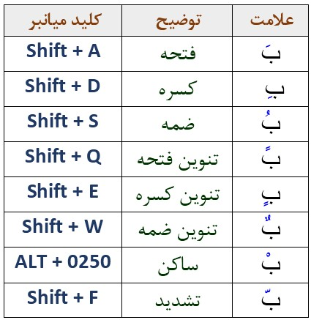
ctrl +N | سند جدید
ctrl +O | باز کردن
ctrl +s | ذخیره کردن
ctrl +z | لغو عملیات فعلی
ctrl +c | کپی کردن
ctrl +x | برش یا قطع کردن
ctrl +a | انتخاب همه
ctrl +v | چسباندن
ctrl +F | جستجو
ctrl +H | جایگزین کردن
ctrl +L | چپ چین
ctrl +E | وسط چین
ctrl +P | چاپ کردن
Ctrl+W | بستن سند
Ctrl + - | نیمفاصله

